الجمهورية الجزائرية الديمقراطية الشعبية
وزارة التربيـة الوطنيـة مديرية التربية لولاية سطيف ثانويـة الحامــــــــة
المستوى : نهائي ( رياضيات ) // المدة : 3 سا // التاريخ : 02 / 12 /2010 //
************************************************************************************************************
إختبار الثلاثي الأول في مادة العلوم الفيزيائية
التمرين الأول : ( 7نقاط )
يتحلل المحلول المائي للماء الأكسجيني إلى غاز ثنائي الأكسجين وماء ، تعطى لك المعادلة المنمذجة
للتحول الكيميائي الحادث .
نريد دراسة حركية هذا التفاعل والذي نعتبره تاما ، وذلك عند الدرجة . ولأن تفكك الماء الأكسجيني بطيء جدا ، نستخدم وسيط وهو عبارة عن شوارد الحديد III أي .
عند اللحظة نمزج :
من المحلول المائي للماء الأكسجيني تركيزه المولي بالمادة المذابة .
من المحلول المائي لكلور الحديد III .
الماء المقطر إلى غاية الحصول على محلول حجمه .
يسمح التجهيز المستخدم بتجميع الغاز المنطلق و قياس حجمه عند الضغط الجوي .
نفرض أن الحجم الكلي للمحلول يبقى ثابتا خلال التجربة ونفرض أن الغاز المنطلق مثاليا .
النتائج المتحصل عليها مدونة في الجدول التالي :
I- تقدم التفاعل
60 | 40 | 35 | 30 | 25 | 20 | 15 | 10 | 5 | 0
680 | 610 | 590 | 540 | 500 | 440 | 360 | 270 | 160 | 0
1- أنشيء جدول التقدم .
2- أحسب قيمة التقدم الأعظمي للتفاعل .
3- أوجد عبارة التقدم للتفاعل بدلالة حجم ثنائي الأكسجين الناتج .
4- أحسب قيمته عند .
II- تحليل البيان
البيان التالي يعطي تغيرات التقدم بدلالة الزمن .

1- عرف زمن نصف التفاعل وأوجد قيمته بيانيا .
2- ماهي المعلومة التي يعطيها البيان والتي تخص تطور سرعة التفاعل خلال الزمن ؟ برر إجابتك .
III- العوامل الحركية
1- ما هو العامل الحركي الذي يسمح بشرح تطور سرعة التفاعل خلال الزمن ؟ فسر هذا التطور مجهريا .
2- أرسم على البيان المعطى شكل البيان لو تمت التجربة في درجة حرارة أعلى . علل .
3- أجب مع التعليل ، بصحيح أو خطأ ، في حالة ما إذا أكملنا المزيج الإبتدائي بالماء المقطر حتى الحصول على محلول حجمه .
الإقتراح الأول : التقدم النهائي يقسم على 2 .
الإقتراح الثاني : يصل التفاعل إلى الحالة النهائية في مدة أقصر .
التمرين الثاني : ( 7نقاط )
المعادلة التفاضلية $\frac{\text{dx}}{\text{dt}}+αx=β\text{.}\text{.}\text{.}\text{.}\text{.}\text{.}\text{.}\text{.}\text{.}(1)$ ( $α$و $β$مقادير ثابتة ). تسمح بتحليل عدة ظواهر قيزيائية متغيرة خلال الزمن: شدة التيار، كمية كهرباء، سرعة، مقادير إشعاعية النشاط ....
نذكر أن هذه المعادلة تقبل رياضيا حلين: * $x(t)=\frac{β}{α}(1−e^{−αt})\text{.}\text{.}\text{.}\text{.}\text{.}\text{.}\text{.}(2)$إذا كانت $β≠0$.
* $x(t)=X_{0}e^{−αt}$ إذا كانت $β=0$حيث $X_{0}$مقدار ثابت .
في هذا الجزء نسعى للتأكد من صحة النموذج من أجل دارة كهربائية تحتوي على وشيعة ذاتيتها $L$ومقاومتها$r=\text{11}\text{.}8Ω$.ناقل أومي مقاومته$R=\text{12}Ω$ و مولد يطبق توترا ثابتا $E=6\text{.}1V$.
نحقق تجريبيا التركيب المبين في الشكل:
تطور المقادير المتغيرة $u(t)$و $i(t)$ تم الحصول عليهما بواسطة واجهة دخول متصلة بجهاز كمبيوتر.
- ماذا يمكنك أن تشاهد من خلال المدخلين الموضحين في الشكل.
- ماهو الجهاز الذي بامكانه تعويض جهاز الكميوتر.
1-الدراسة التجريبية:
المنحنى البياني التجريبي لتطور $i(t)$ تم الحصول عليه بمعالجة إعلامية يعطى بالشكل التالي:
- أعط تقديرا بيانيا لمدة النظام الإنتقالي ( دون تعليل).
- الظاهرة المشاهدة يميزها مقدار يسمى ثابت الزمن $U$.
- مالمقصود بــ: " ظاهرة يميزها $τ$" ؟
- بواسطة المنحنى قدر رتبة المقدار $τ$دون حساب. كيف نسمي هذه الطريقة ؟
- بطريقة أخرى تأكد من قيمة المقدار $τ$.
- تأكد من قيمة السؤال 1- أ.
- ماهي علاقة المقدار $τ$بدلالة المقادير المميزة الدارة.
- تحقق أن هذه العلاقة مجانسة للزمن.
- استنتج قيمة ذاتية الوشيعة $L$.
2- النموذج النظري:
أ- بتطبيق قانون جمع التوترات و احترام توجيه الدارة . أنشئ المعادلة التفاضلية التي تحققها شدة التيار $i(t)$.
ب- بالمطابقة مع المعادلة (1) تأكد أن $α=\frac{(R+r)}{L}$ثم أعط عبارة $β$.
ج- استنتج المعادلة الزمنية الحرفية لـ$i(t)$ بدلالة المقادير :$L,R,r$و$E$.
د- بين أن هذه المعادلة تحقق فعلا المعادلة التفاضلية المطلوبة في السؤال (2-أ).
ه-بين أن هذه المعادلة الزمنية يمكن أن تكتب على الشكل: $i(t)=\frac{E}{R+r}(1−e^{{−t}/τ})$.
3-مقارنة النتائج التجريبية مع النموذج النظري:
أ- نسمي ($I$) شدة التيار في النظام الدائم . أعط العبارة الحرفية لــ ($I$) في هذا النظام ثم أحسب قيمتها.
ب- أعط العبارة الحرفية لشدة التيار $i(t)$ عند اللحظة $t=τ$ بدلالة ($I$). ثم احسب قيمتها .هل مساوية للقيمة التجريبية ؟
التمرين الثالث: ( 6نقاط )

يعطى: $m({}_{\text{88}}^{\text{226}}{}\text{Ra})=\text{225},\text{9771}u$، $m({}_{\text{86}}^{\text{222}}{}\text{Rn})=\text{221},\text{9704}u$، $m({}_{2}^{4}{}\text{He})=4,\text{0015}u$، $N_{A}=6\text{.}\text{02}×{\text{10}}^{\text{23}}$
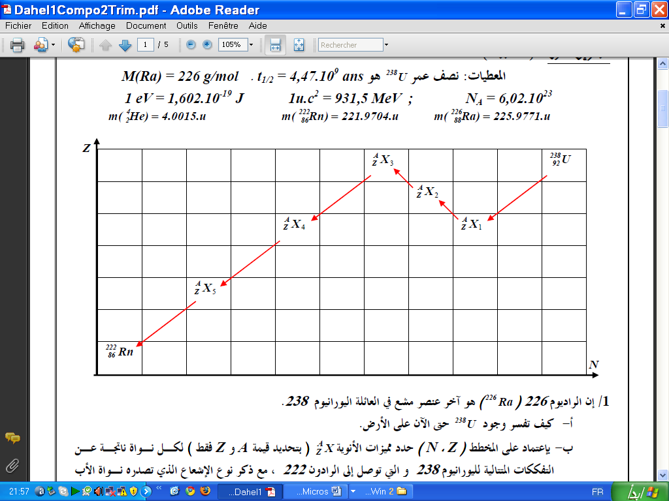
$1\text{ev}=1,6×{\text{10}}^{−\text{19}}J$، نصف عمر $U$هو: $t_{1/2}=4,\text{47}×{\text{10}}^{9}\text{ans}$.

01 - إن الراديوم $\text{226}$ $(^{\text{226}}\text{Ra})$ هو آخر عنصر مشع في عائلة اليورانيوم $\text{238}$.
أ / كيف تفسر وجود $U$ حتى الآن على الأرض.
ب / بالاعتماد على المخطط $(N,Z)$ عين قيمتي $A$و $Z$لكل نواة ناتجة عن التفككات المتتالية لليورانيوم $\text{238}$ إلى غاية الرادون $\text{222}$،
مع ذكر نوع الإشعاع الذي تصدره نواة الأب في كل حالة.
02 - إن نصف عمر الراديوم $\text{226}$هو : $t_{1/2}=\text{1600}\text{ans}$.
أ / أكتب معادلة تفكك الراديوم $\text{226}$.
ب/ عرف زمن نصف العمر $t_{1/2}$ .
ج / عرف ثابت التفكك ($λ$) ، ثم أحسب قيمته مقدرة بـ ${\text{ans}}^{−1}$ ثم بــ $s^{−1}$ .
03 - أ- أعط تعريف النشاط الإشعاعي ($A$) لمنبع مشع و حدد وحدته في الجملة الدولية
ب- نعتبر عينة من الراديوم$\text{226}$ كتلتها ($m$) و نشاطها ($A$) ، عبر عن ($m$) بدلالة$A,λ,N_{A}$ و الكتلة المولية $M$للراديوم.
جـ- أحسب قيمة ($m$) علما أن النشاط ، هو $3,7×{\text{10}}^{\text{10}}\text{Bq}$.
04- أ- أحسب النقص الكتلي $Δm$ الموافق لهذا التفاعل.
ب- أحسب بــ $\text{Mev}$ الطاقة المحررة خلال التفاعل.
ج- أحسب الطاقة المحررة خلال ساعة من عينة كتلتها $1g$من الراديوم $\text{226}$.

ومن يهب صعود الجبال يعش أبد الدهر بين الحفر
الأستاذ : جوادة أحمد لخضر

******************************* حظ سعيد للجميع *************************

